18.市区町村・広域連合が医療機関ごとの接種場所パターンをs
登録・更新・参照する

令和8年3月
公益社団法人 国民健康保険中央会
改訂履歴
更新ID | 更新日時 | 更新内容 | 更新者
V1.0.0 | 2025年11月30日 | 初版 | 国保中央会

目次
目次 2
1. 市区町村・広域連合が医療機関ごとの接種場所パターンを登録・更新・参照する 3
1.1. メインメニュー画面から取扱ワクチン – 概要設定(自治体)画面に移動する 4
1.2. 取扱ワクチン – 概要設定(自治体)画面から医療機関ごとの接種場所パターン一覧(自治体)画面に移動する 5
1.3. 医療機関ごとの接種場所パターン一覧(自治体)画面から医療機関ごとの接種場所パターン登録(自治体)画面に移動する 6
1.4. 医療機関ごとの接種場所パターンを登録・編集・削除する 7
1.4.1. 医療機関ごとの接種場所パターンを新規登録する 7
1.4.2. 医療機関ごとの接種場所パターンを更新・参照する 10
1.4.3. 医療機関ごとの接種場所パターンを削除する 15

市区町村・広域連合が医療機関ごとの接種場所パターンを登録・更新・参照する
閲覧推奨ユーザ：市区町村・広域連合
特定の医師会に所属する医療機関とそれ以外の医療機関で委託料を変更したいなどの場合は、１つの医療機関パターンに複数の医療機関を紐づけ、パターンとして登録する必要があるため、その方法を記載いたします。
なお、登録した医療機関パターンを取扱ワクチンに対して紐づけ、委託料・助成額を設定し分ける手順については、以下マニュアルをご参照ください。
- 「市区町村・広域連合が定期接種の取扱ワクチン・委託料を登録する」マニュアル
- 「市区町村・広域連合が任意接種（委託）の取扱ワクチン・契約先医療機関・委託料を登録する」マニュアル
- 「市区町村・広域連合が任意接種（助成）の取扱ワクチン・契約先医療機関・助成額を登録する」マニュアル
作業の流れ
1.1. メインメニュー画面から取扱ワクチン – 概要設定(自治体)画面に移動する
1.2. 取扱ワクチン – 概要設定(自治体)画面から医療機関ごとの接種場所パターン一覧(自治体)画面に移動する
1.3. 医療機関ごとの接種場所パターン一覧(自治体)画面から医療機関ごとの接種場所パターン登録(自治体)画面に移動する
1.4. 医療機関ごとの接種場所パターンを登録・編集・削除する

メインメニュー画面から取扱ワクチン – 概要設定(自治体)画面に移動する

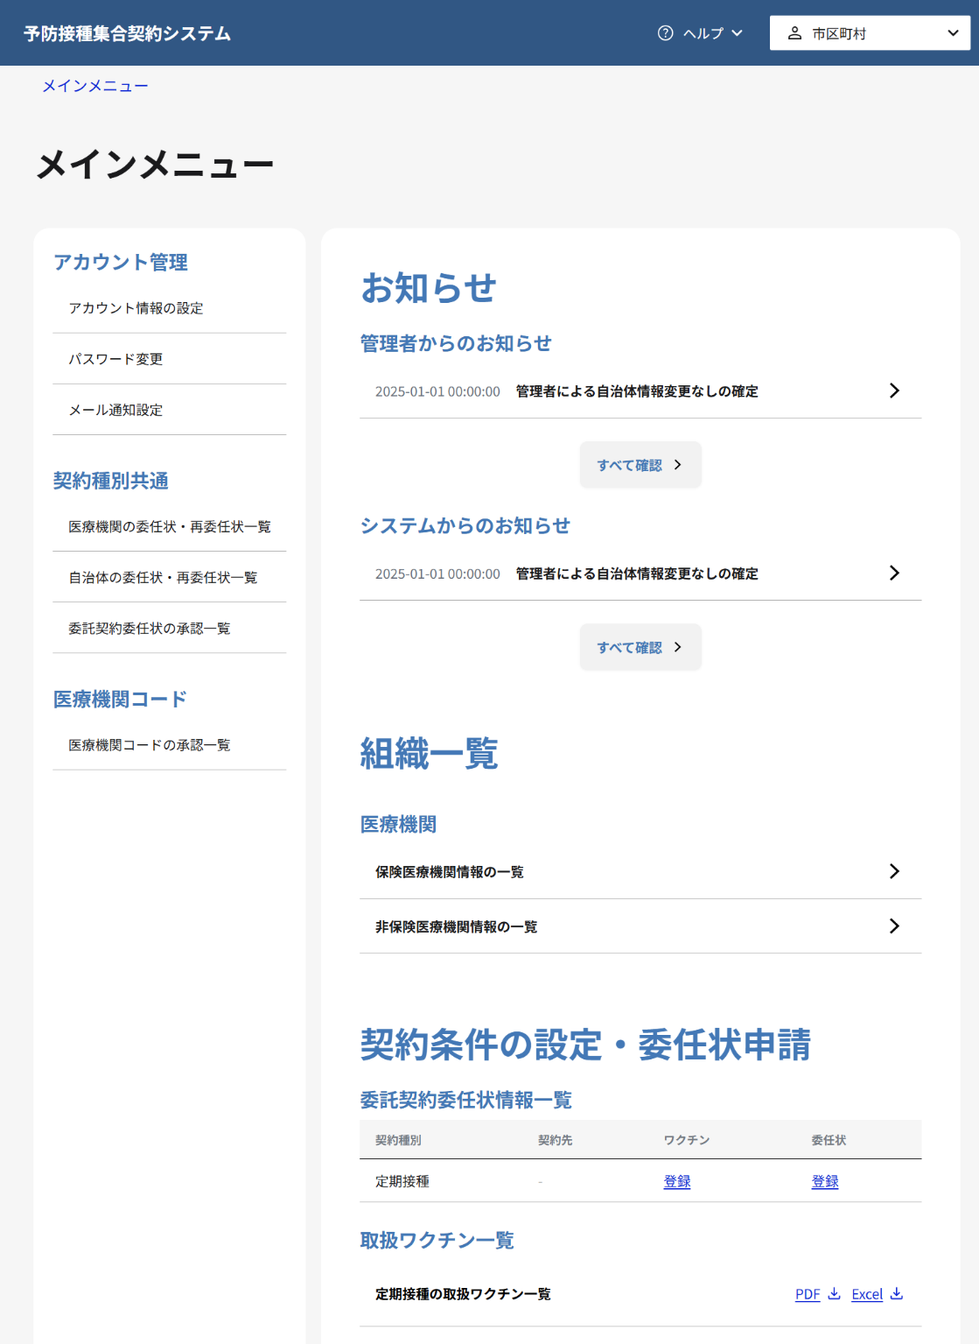
- 「メインメニュー画面」で、委託契約委任状情報一覧のワクチンの［登録］リンクをクリックします。

取扱ワクチン – 概要設定(自治体)画面から医療機関ごとの接種場所パターン一覧(自治体)画面に移動する
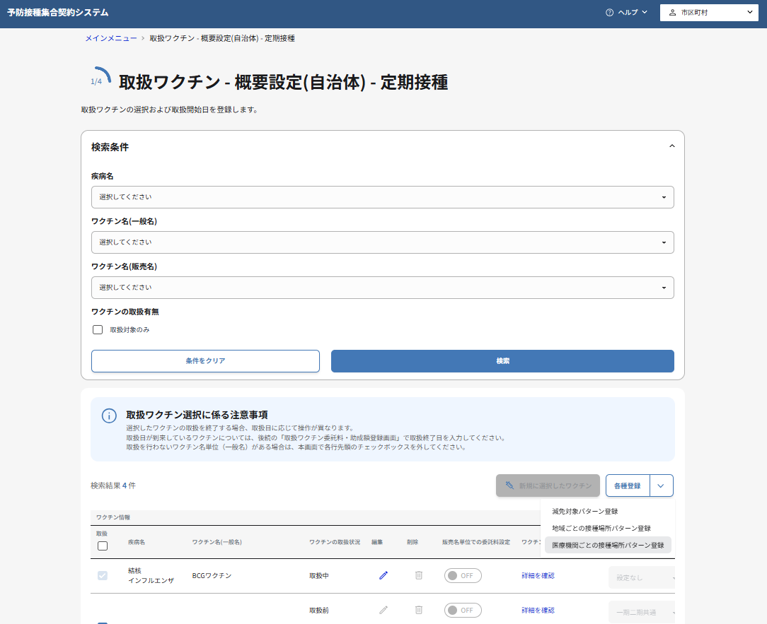
- 「取扱ワクチン - 概要設定(自治体)画面」で各種登録ボタンを押し、プルダウンから「医療機関ごとの接種場所パターン登録」を選択します。

医療機関ごとの接種場所パターン一覧(自治体)画面から医療機関ごとの接種場所パターン登録(自治体)画面に移動する
注意
委任状ステータスが申請中の場合、新規登録用のボタンは非活性となり、接種場所パターンを削除するためのボタンも表示されないため、新規登録・編集・削除は不可となります。委任状のステータスが変更された後にご対応ください。


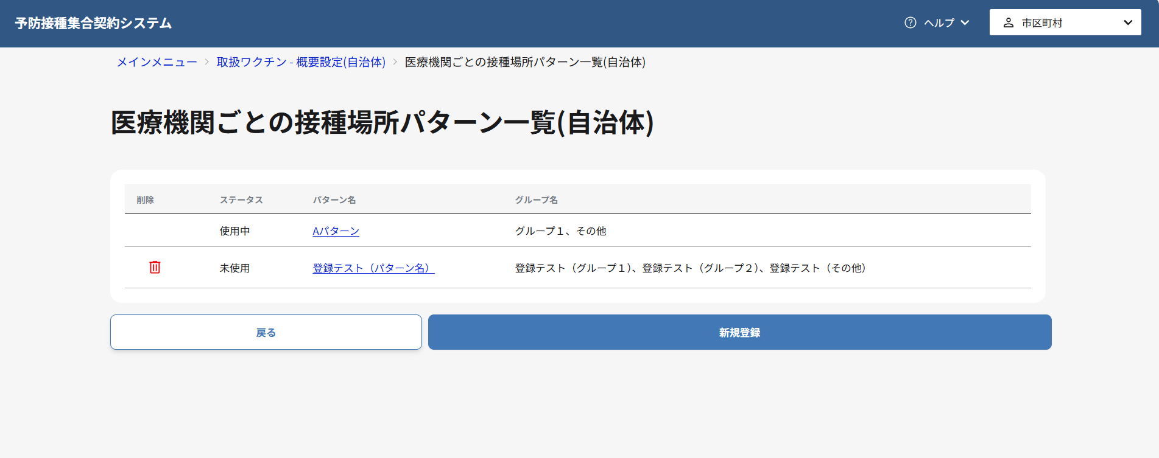
- 登録済みの接種場所パターンの一覧が表示されます。
- 医療機関ごとの接種場所パターンを新規登録する場合は新規登録ボタンをクリックします。
- 既存の接種場所パターンを編集する場合は、パターン名の列に表示されているリンクをクリックします。

医療機関ごとの接種場所パターンを登録・編集・削除する
注意
委任状ステータスが申請中の場合、本画面の入力項目は全て非活性となり、接種場所パターンを削除するためのボタンも表示されないため、新規登録・編集・削除は不可となります。委任状のステータスが変更された後にご対応ください。

医療機関ごとの接種場所パターンを新規登録する




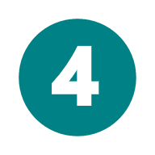

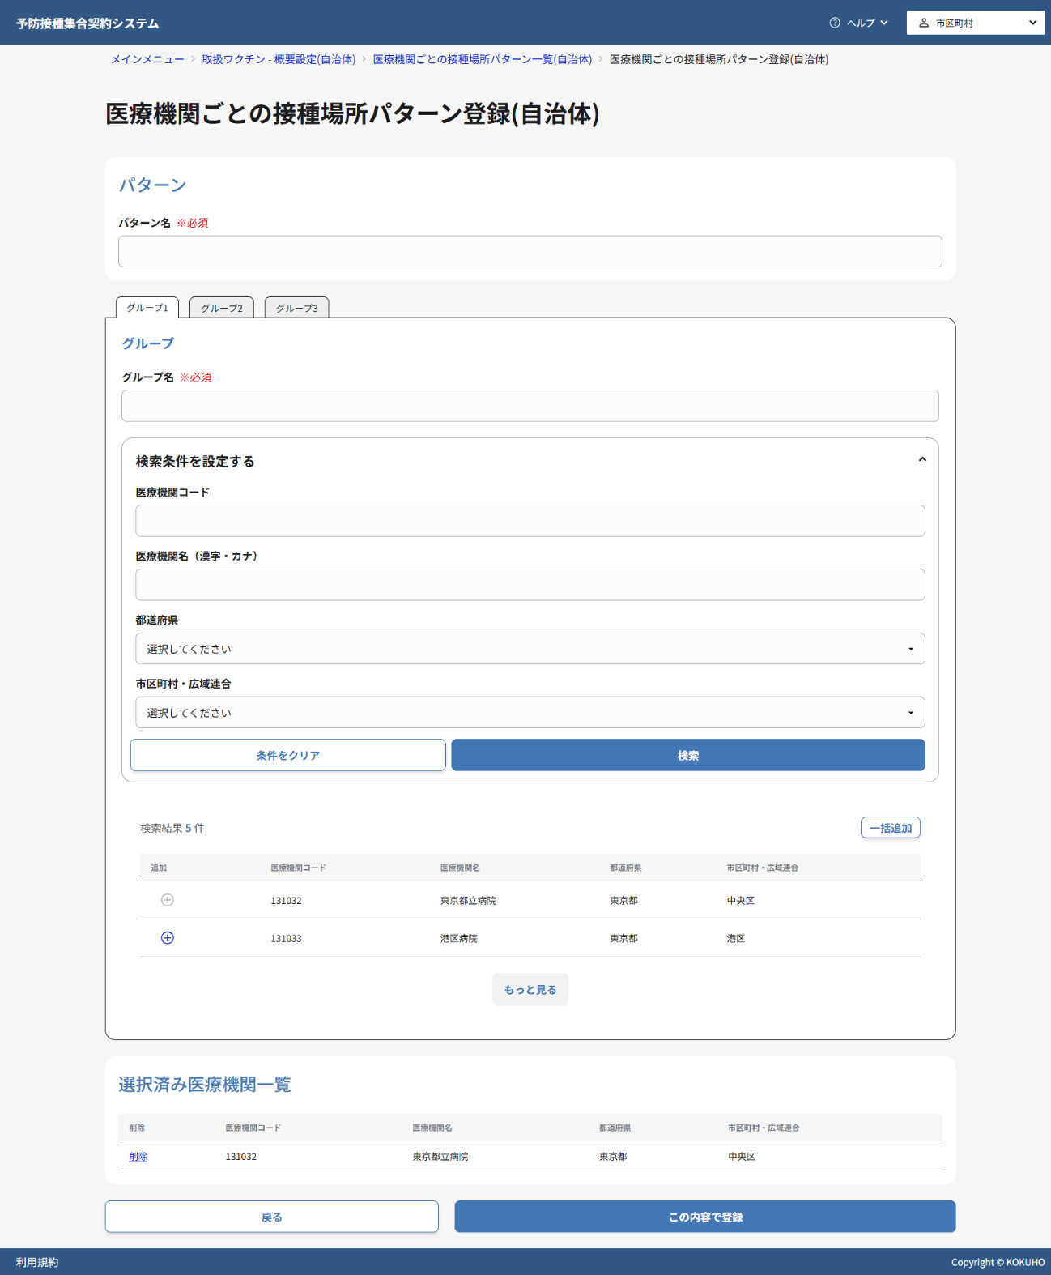
- パターン名を入力します。
- グループ名を入力します。
- 医療機関コード、医療機関名（漢字・カナ）、都道府県、市区町村・広域連合に検索条件を入力します。
- 検索ボタンをクリックします。
- 医療機関を個別に追加する場合は各行の＋ボタンをクリックします。
- 検索結果の医療機関を全件追加する場合は一括追加ボタンをクリックします。
- 該当の医療機関グループとして選択中の医療機関の選択を解除する場合は、選択済み医療機関一覧において[削除]リンクをクリックしてください。


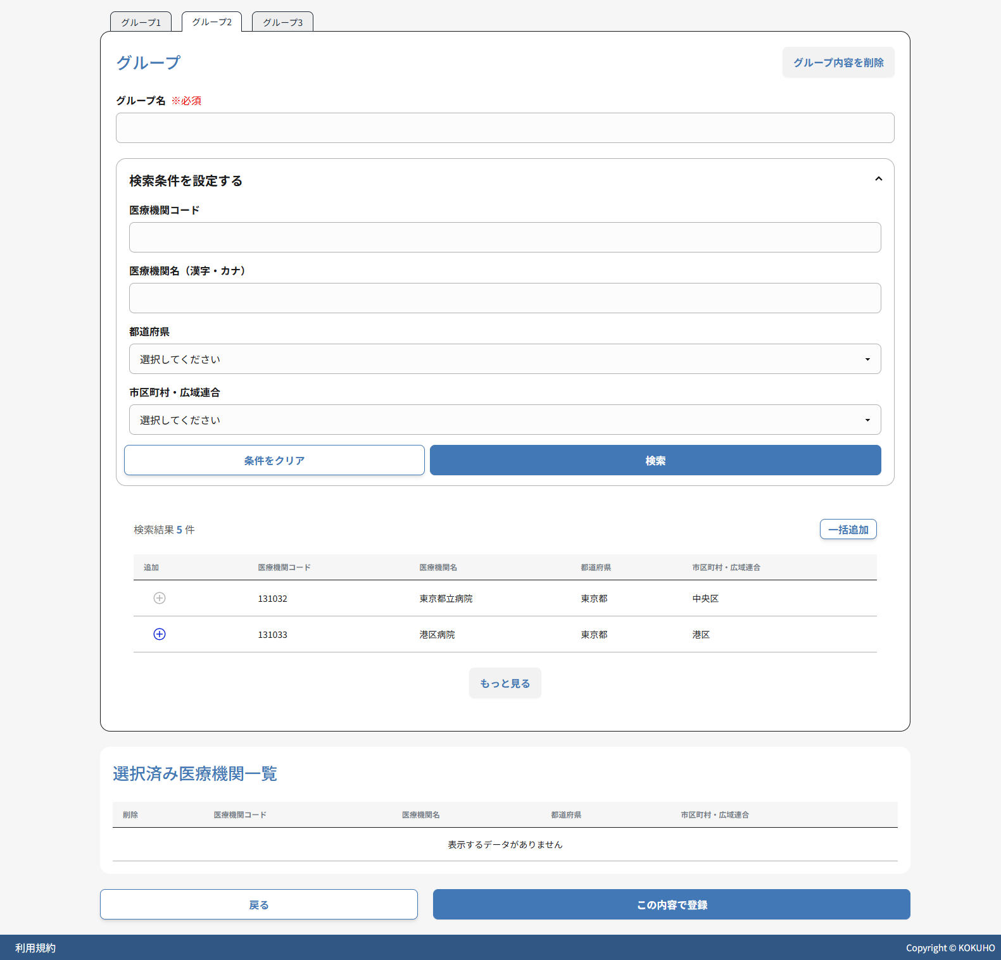
- グループ２、３を編集または削除する場合は、各グループのタブにおいて、手順1～7と同様の操作を実施して下さい。
※同一パターン内でグループ名と選択医療機関は重複できません。
- グループ２、グループ３において、グループ自体を削除する場合はグループ内容を削除ボタンをクリックします。
１パターン内に１グループは必要であるため、グループ１は削除不可となります。
- 設定内容を確認し、この内容で登録ボタンをクリックします。

医療機関ごとの接種場所パターンを更新・参照する
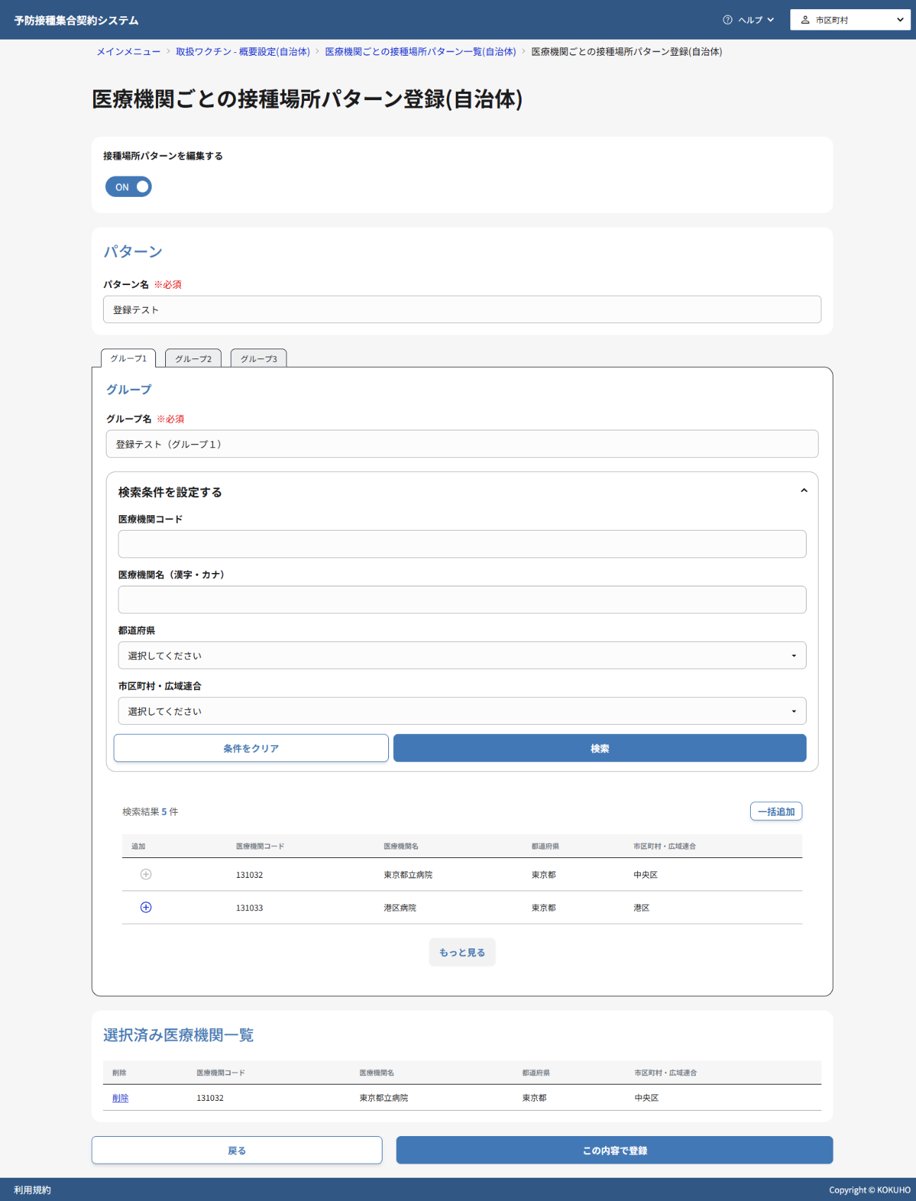
- 既に登録されている接種場所パターンの登録内容を表示した場合、接種場所パターンを編集するがOFFに設定されており、入力項目が非活性の状態で表示されます。変更を行わない場合は、非活性の状態のままご参照ください。接種場所パターンを編集したい場合は、接種場所パターンを編集するをONにします。
- 接種場所のパターン名を変更する必要がある場合は、パターン名を編集します。
- 該当パターン内のグループ名を変更する必要がある場合は、グループ名を編集します。
- 医療機関コード、医療機関名（漢字・カナ）、都道府県、市区町村・広域連合に検索条件を入力します。
- 検索ボタンをクリックします。
- 医療機関を個別に追加する場合は各行の＋ボタンをクリックします。
- 検索結果の医療機関を全件追加する場合は一括追加ボタンをクリックします。
- 該当の医療機関グループとして選択中の医療機関の選択を解除する場合は、選択済み医療機関一覧において[削除]リンクをクリックしてください。
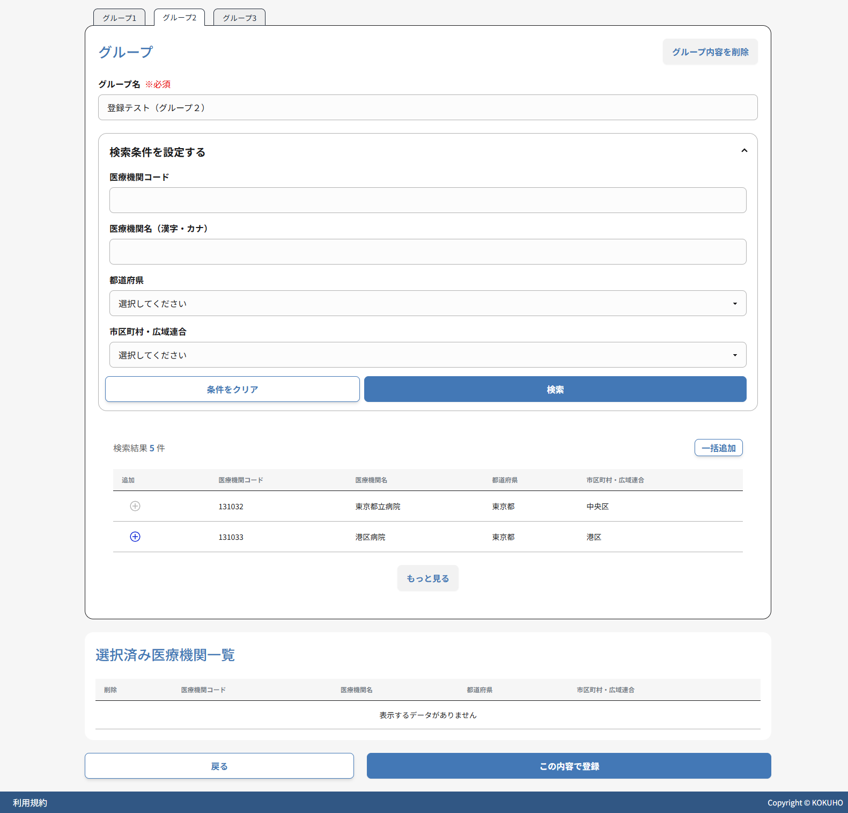
10
- グループ２、３を編集または削除する場合は、各グループのタブにおいて、手順３～９と同様の操作を実施して下さい。
※同一パターン内でグループ名と選択医療機関は重複できません。
１パターン内に１グループは必要であるため、グループ１は削除不可となります。
- 設定内容を確認し、この内容で登録ボタンをクリックします。
注意
ステータスが「使用中」のパターンを編集する場合、画面上は既存のパターンを編集する操作になりますが、実際は変更内容を反映した新たなパターンが別に作成されます。
また、編集前のパターンが紐づく取扱ワクチンに対して、新たなパターンが紐づいた委託料データが自動的に作成されます。「委託料助成額登録画面」にて、作成された委託料データへ必ず正しい委託料を登録して下さい。詳細は、「市区町村・広域連合の委託契約内容を参照・更新する」マニュアルを参照してください。

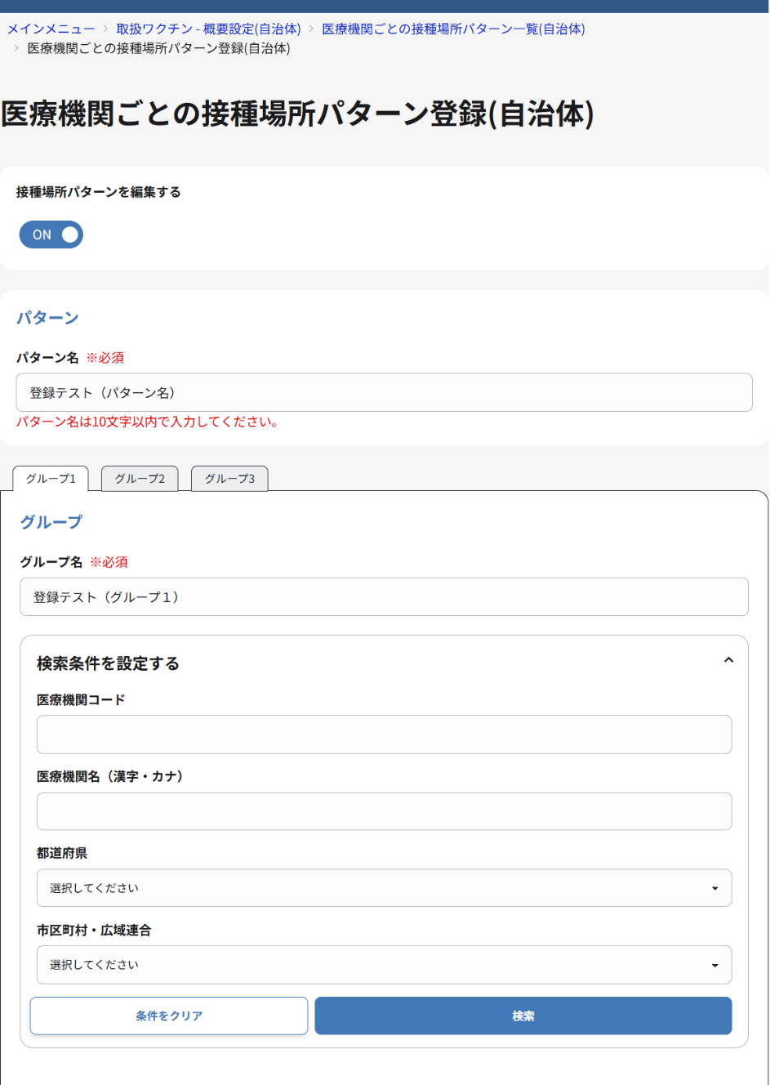
医療機関ごとの接種場所パターンの登録に失敗した場合

次のページへ続く
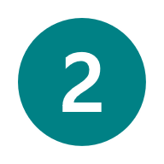
- 画面に表示されたエラーメッセージの内容を確認し、該当する項目を修正してください。
- 再度、この内容で登録ボタンをクリックし、医療機関ごとの接種場所パターンの登録処理を実行してください。

医療機関ごとの接種場所パターンを削除する
- 「医療機関ごとの接種場所パターン一覧（自治体）画面」で、削除対象の行のごみ箱アイコンをクリックします。
補足
削除可能なパターンはステータスが未使用のパターンです。
未使用、使用中の定義は以下となります。
未使用：該当の接種場所パターンが、「取扱ワクチン-概要設定(自治体)画面」において、いずれの取扱ワクチンにも設定されていない状態
使用中：該当の接種場所パターンが、「取扱ワクチン-概要設定(自治体)画面」において、１つ以上の取扱ワクチンに設定されている状態

補足
使用中の接種場所パターンを削除したい場合は、対象の接種場所パターンに紐づいているワクチンの取扱を全て解除する、または終了させる必要があります。取扱いを解除/終了させる手順は、「市区町村・広域連合の委託契約内容を参照・更新する」マニュアルをご参照ください。
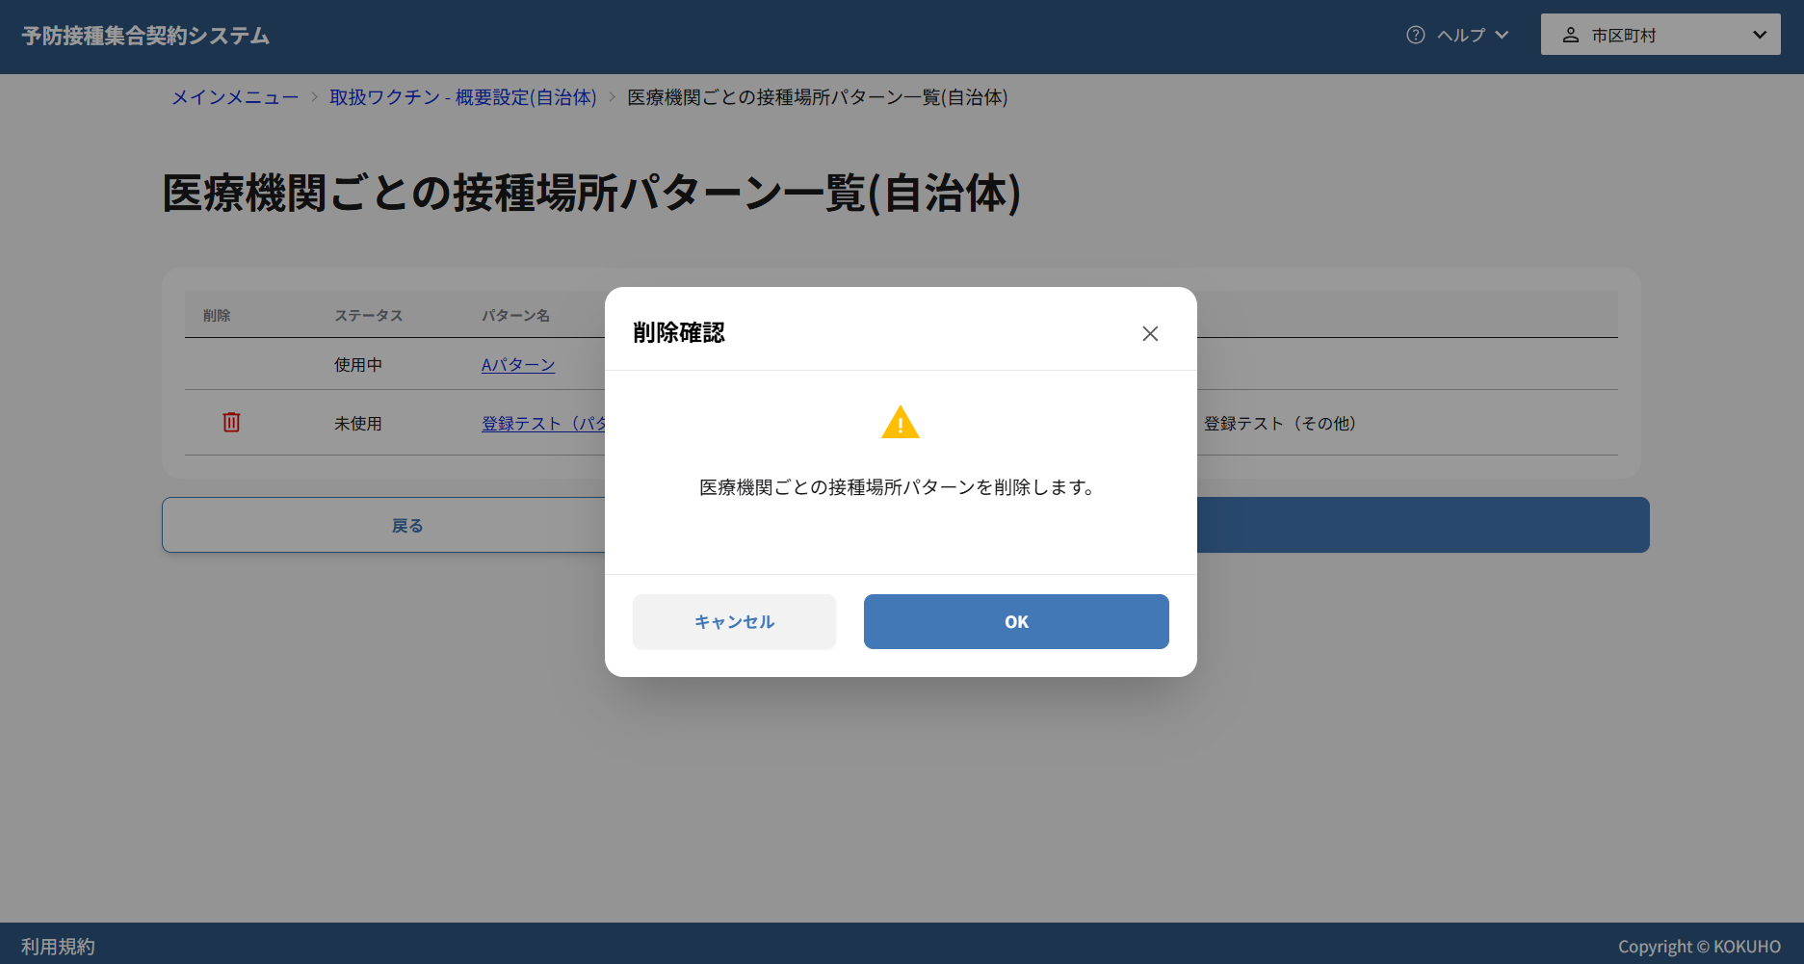
- 削除確認ダイアログが表示されるので、OKボタンをクリックします。

